1. 同步总线带宽（GB/s）（MB/s）的计算



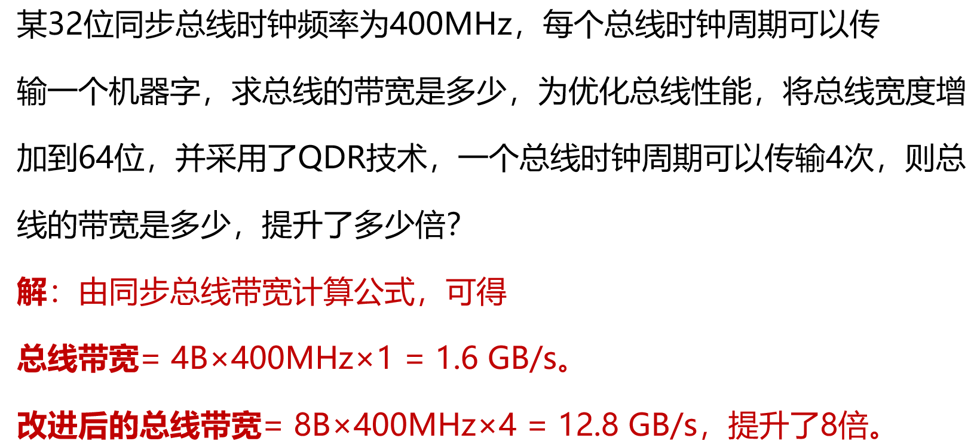

1. 一个总线周期发生的一系列活动：请求阶段，寻址阶段，传输阶段，结束阶段，总线上一对设备(主设备，从设备)间的一次信息交换过程被称为总线事务，一般包括一个寻址阶段和一个传输阶段
2. 突发传送事务：由一个寻址阶段和多个传输阶段组成，寻址阶段发送的是连续数据单元的首地址，传输阶段传送多个连续单元的数据，但还是每个周期只传送一个字长的信息
3. 总线的信息传送：并行、串行（同步/异步）（单工/半双工/双工）、并串行、分时传送。
4. 波特率：每秒传送二进制位数，包括起始位、校验位，数传率：每秒有效位数。
5. 总线仲裁：集中式仲裁（链式、计时器定时查询、独立请求）、分布式仲裁（自举分布式、并行竞争、冲突检测分散式）

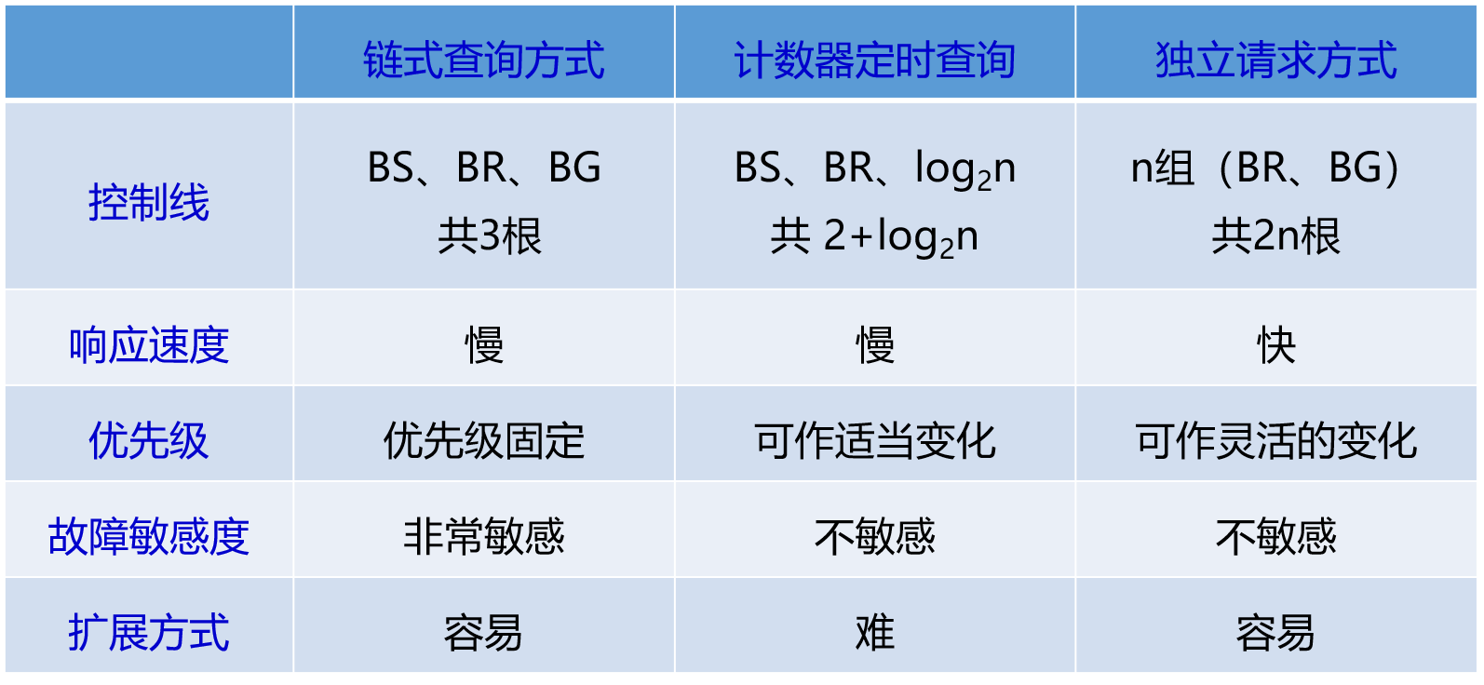

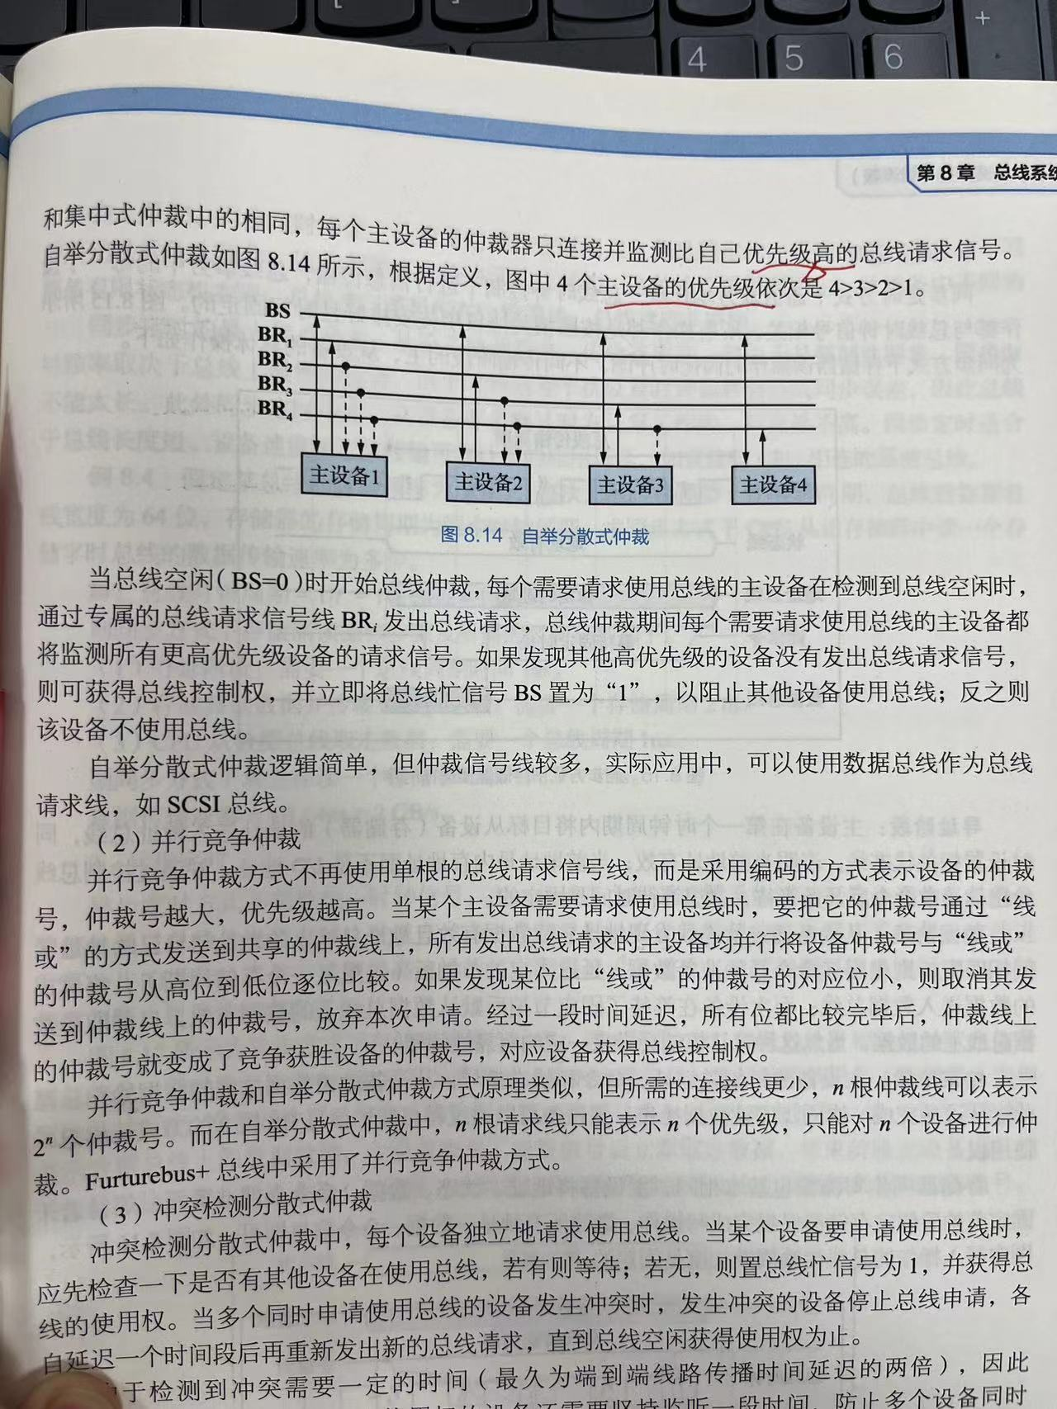

1. 总线定时：同步、异步、半同步

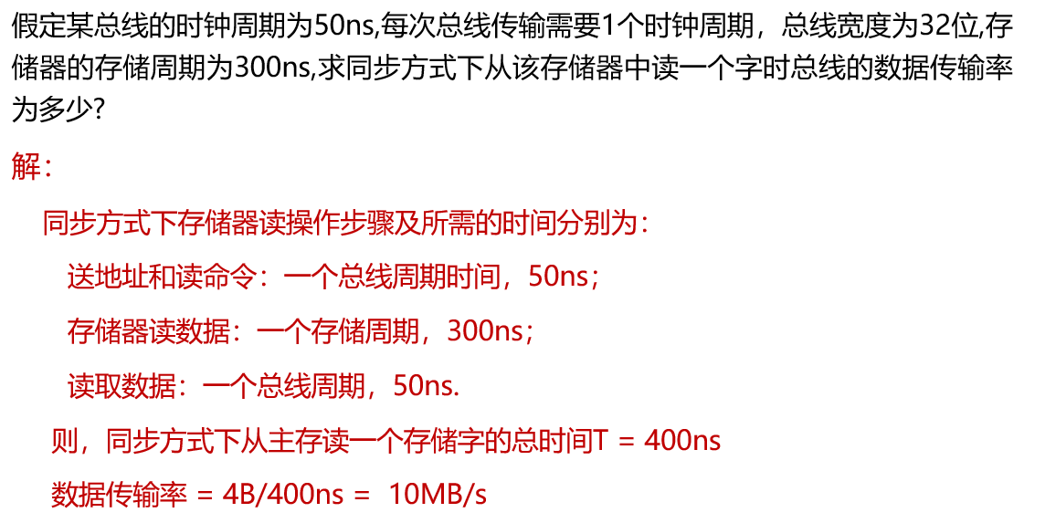

1. PCI总线使用同步时序、集中式仲裁、支持猝发传输模式